**УРОК ИСТОРИИ 8 КЛАСС**

**Церковный раскол — реформы Никона в действии**

**Ничто не поражает так, как чудо, - разве только наивность, с которой его принимают на веру.**

***Марк Твен***

**Церковный раскол в России связан с именем патриарха Никона, который в 50-х и 60-х годах 17 века устроил грандиозную реформу русской церкви. Изменения коснулись буквально всех церковных укладов. Необходимость проведения таких изменений была обусловлена религиозной отсталостью России, а также существенными описками в религиозных текстах. Реализация реформы привела к расколу не только в церкви, но и в обществе. Люди открыто выступали против новых веяний в религии, активно высказывая свою позицию восстаниями и народными волнениям и. В сегодняшней статье мы поговорим о реформе патриарха Никона, как об одном из важнейших событий 17 века, которое имело огромное влияние не только для церкви, но и для всей России.**

**Предпосылки реформы**

[**[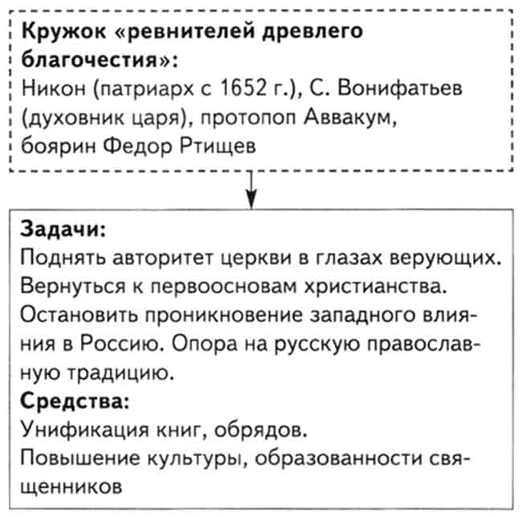](https://istoriarusi.ru/img/prichini-cerkovnogo-raskola.jpg)**](https://istoriarusi.ru/img/prichini-cerkovnogo-raskola.jpg)

**По заверениям многих историков, которые занимаются изучением 17 века, в России в это время сложилась уникальная ситуация, когда религиозные обряды в стране очень сильно отличались от общемировых , в том числе и от греческих обрядов, откуда и пришло христианство на Русь. Кроме того, часто говорится, что религиозные тексты, а также иконы, имели искажение. Поэтому в качестве основных причин церковного раскола в России можно выделить следующие явления:**

* **Книги, которые вручную переписывались веками, имели опечатки и искажения.**
* **Отличие от мировых религиозных обрядов. В частности, в России до 17 века все крестились двумя перстами, а в других странах — тремя.**
* **Ведение церковных обрядов. Обряды велись по принципу «многоголосья», который выражался в том, что одновременно службу вели и священник, и дьяк, и певчие, и прихожане. В результате образовалась многоголосие, в котором тяжело было что-то разобрать.**

**Русский царь одним из первых указал на эти проблемы, предлагая принять меры для наведения порядка в религии.**

**Патриарх Никон**

[**[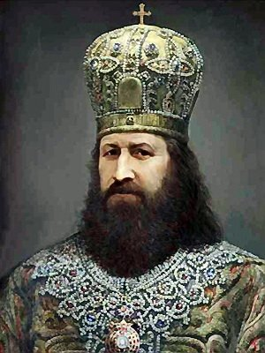](https://istoriarusi.ru/img/cr1.jpg)**](https://istoriarusi.ru/img/cr1.jpg)

**Царь Алексей Романов, который хотел реформировать российскую церковь, решил назначить на пост Патриарха страны Никона. Именно этому человеку было поручено провести реформу в России. Выбор был, мягко говоря, довольно странным, поскольку новый патриарх не имел опыта в проведение таких мероприятий, а также не пользовался уважением среди других священников.**

**Патриарх Никон в миру был известен под именем Никита Минов. Он родился и вырос в простой семье крестьянина. С самых ранних лет он уделял большое внимание своему религиозному образованию, изучаем молитвы, рассказы и обряды. В 19 лет Никита стал священником в своем родном селе. В тридцатилетнем возрасте будущий патриарх перешел в Новоспасский монастырь в Москве. Именно здесь он и познакомился с молодым российским царем Алексеем Романовым. Взгляды двух людей были достаточно схожими, что и определило дальнейшую судьбу Никиты Минова.**

**Патриарх Никон, как отмечают очень многие историки, отличался не столько своими познаниями, сколько жестокостью и властностью. Он буквально бредил идеей получение безграничной власти, которая была, например, патриарха Филарета. Пытаясь доказать свою значимость для государства и для русского царя, Никон всячески себя проявляет, в том числе и не только на религиозном поприще. Например, в 1650 году он активно участвует в подавлении восстания, являясь главным инициатором жестокой расправы над всеми восставшими.**

**Властолюбивость, жестокость, грамотность — все это сочеталось в патриархию. Это были именно те качества, которые были нужны для проведения реформы российской церкви.**

**Реализация реформы**

**Реформа патриарха Никона начала реализацию в 1653 - 1655 годах. Эта реформа несла в себе коренные изменения в религию, которые выразились в следующем:**

* **Крещение тремя перстами вместо двух.**
* **Поклоны следовало совершать до пояса, а не до земли, как было раньше.**
* **Внесены изменения религиозные книги и иконы.**
* **Введено понятие "православие".**
* **Изменено имя Бога, в соответствии с общемировым написанием. Теперь вместо "Исус" писалось "Иисус".**
* **Замена христианского креста. Патриарх Никон предлагал заменить его четырехконечный крестом.**
* **Изменение обрядов церковной службы. Теперь Крестный ход совершался не по часовой стрелке, как было раньше, а против часовой стрелки.**

[**[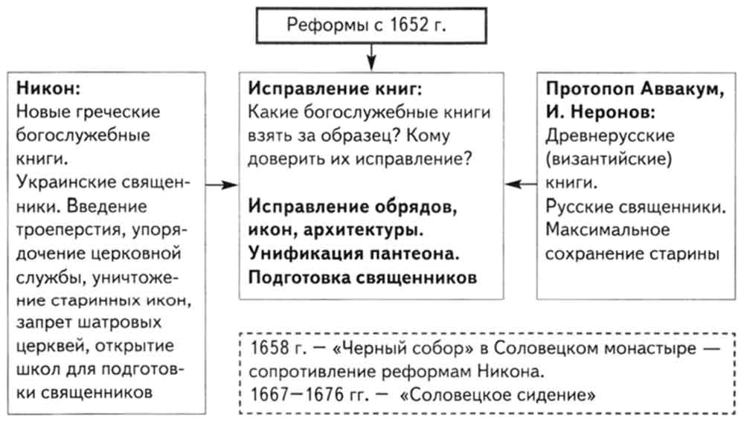](https://istoriarusi.ru/img/reformi-patriarxa-nikona.jpg)Реформы патриарха НиконаЖ основныеэтапы и шаги**](https://istoriarusi.ru/img/reformi-patriarxa-nikona.jpg)

**Все это подробно описывается в церковном Катехизисе. Удивительно, но если рассматривать учебники истории России, особенно школьные учебники, реформа патриарха Никона сводится только к первому и второму пункту из вышеизложенных. В редких учебниках говорится в третьем пункте. Об остальном даже не упоминается. В результате складывается впечатление, что никакой кардинальный реформаторской деятельности русский патриарх не сделал, но это было не так... Реформы были кардинальными. Они перечеркивали все, что было до этого. Неслучайно эти реформы также называются церковным расколом российской церкви. Само слово "раскол" указывает на кардинальные изменения.**

**Давайте рассмотрим отдельные положения реформы более детально. Это позволит правильно понимать суть явлений тех дней.**

**Писания предопределили церковный раскол в России**

**Патриарх Никон, аргументируя свою реформу, говорил о том что церковные тексты в России имеют множество опечаток, которые следует устранить. Говорилось о том, что следует обратиться к греческим источникам, чтобы понять первоначальный смысл религии. На самом деле это было реализовано не совсем так...**

**В 10 веке, когда Россия приняла христианство, в Греции существовало 2 устава:**

* **Студийский. Главный устав христианской церкви. Долгими годами он считался основным в греческой церкви, поэтому именно студийский устав пришел на Русь. 7 веков русская церковь во всех религиозных вопросах руководствовалась именно этим уставом.**
* **Иерусалимский. Является более современным, направленным единение всех религий и общности их интересов. Устав, начиная с 12 века, становятся в Греции основным, также он становится основным и в других христианских странах.**

[**[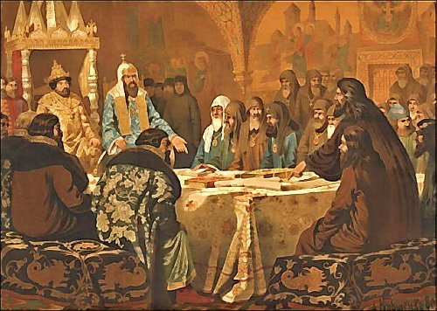](https://istoriarusi.ru/img/cr3.jpg)церковный раскол**](https://istoriarusi.ru/img/cr3.jpg)

**Показательным является и сам процесс переписывания российских текстов. Планировалось взять греческие источники и на их основе привести в соответствие религиозные писания. Для этого в 1653 году в Грецию был отправлен Арсений Суханов. Экспедиция продолжалась практически два года. Он прибыл в Москву 22 февраля 1655 года. С собой он привез целых 7 рукописей. Фактически тем самым произошло нарушение церковного собора 1653-55 годов. Большинство священников тогда высказались за идею поддержания реформы Никона только на том основании, что переписывание текстов должно было происходить исключительно из греческих рукописных источников.**

**Арсений Суханов привез только семь источников, тем самым сделав невозможным переписывание текстов на основе первоисточников. Следующий шаг патриарха Никона был настолько циничным, что пришел к массовым восстаниям. Московский патриарх заявил о том, что если рукописных источников нет, то переписывание русских текстов будет производиться по современным греческим и римским книгам. На тот момент все эти книги печатались в Париже (католическое государство).**

**Древняя религия**

**Очень долго реформы патриарха Никона оправдывались тем, что он сделал ортодоксальную церковь просвещенной. Как правило, за такими формулировками ничего не стоит, поскольку подавляющее большинство людей с трудом представляет, в чем принципиальная разница между ортодоксальными убеждениями и просвещенными. Действительно в чем разница? Для начала давайте разберемся с терминологией и определим смысл понятия «ортодоксальный».**

**Ортодокс (ортодоксальный) пришло из греческого языка и обозначает: ортос — правильный, доха — мнение. Получается что ортодоксальный человек, в истинном смысле этого слова, является человеком с правильным мнением.**

***Исторический справочник***

**Здесь под правильным мнением подразумевается не современный смысл (когда так называют людей делающих всё в угоду государству). Так называли людей, которые веками несли древнюю науку и древние знания. Ярким примером является иудейская школа. Все прекрасно знают, что сегодня есть евреи, а есть ортодоксальные евреи. Они верят в одно и тоже, у них общая религия, общие взгляды, убеждения. Разница в том, что ортодоксальные евреи донесли свою истинную веру в ее древнем, истинном значении. И это признают все.**

**С этой точки зрения гораздо проще оценивать действия патриарха Никона. Его попытки уничтожить ортодоксальную церковь, а именно это он и планировал делать и успешно делал, кроются в уничтожении древней религии. И по большому счёту это было сделано:**

* **Были переписаны все древние религиозные тексты. Со старыми книгами не церемонились, их, как правило, уничтожали. Этот процесс на многие годы пережил самого патриарха. Например, показательными являются сибирские предания, в которых говорится, что при Петре 1 было сожжено огромное количество ортодоксальной литературы. После сожжение из костров было извлечено более 650 кг медных застежек!**
* **Были переписаны иконы в соответствии с новыми религиозными требованиями и в соответствии с реформой.**
* **Принципы религии изменены, порой даже без необходимого обоснования. Например, абсолютно непонятной является идея Никона, что Крестный ход должен идти против часовой стрелки, против движения солнца. Это вызвало большое недовольство, поскольку люди начали считать новую религию религией тьмы.**
* **Замена понятий. Впервые появился термин «православие». До 17 века этот термин не использовался, а применялись такие понятия, как «правоверный», «истинная вера», «непорочная вера», «христианская вера», «божья вера». Различные термины, но только не «православие».**

**Поэтому можно говорить, что ортодоксальная религия является максимально приближенной к древним постулатам. Именно поэтому любые попытки кардинального изменения этих взглядов приводит к массовым негодованиям, а также к тому, что сегодня принято называть ересью. Именно ересью многие люди и называли реформы патриарха Никона в 17 веке. Именно поэтому и произошел раскол церкви, поскольку «ортодоксальные» священники и религиозные люди называли происходящее ересью, и видели, насколько принципиальное отличие между старой и новой религией.**

**Реакция народа на церковный раскол**

**Реакция на реформу Никона является крайне показательной, подчеркивая, что изменения были гораздо глубже, чем об этом принято говорить. Доподлинно известно, что после начала реализации реформы по всей стране прокатились массовые народные восстания, направленные против изменений церковного уклада. Часть людей открыто высказывала свое недовольство, другие просто уходили из этой страны, не желая оставаться в этой ереси. Люди уходили в леса, в далекие поселение, в другие страны. Их отлавливали, возвращали назад, они опять уходили – а так множество раз. Показательной является реакция государства, которое фактически устроило инквизицию. Горели не только книги, но и люди. Никон, который отличался особой жестокостью, лично приветствовал все расправы над восставшими. Тысячи людей погибло, выступая против реформаторских идей Московского патриархата.**

**Реакция народа и государства на реформу является показательной. Можно говорить о том, что начались массовые волнения. А теперь ответьте на простой вопрос, возможны ли такие восстания и расправы в случае простых поверхностных изменений? Чтобы ответить на этот вопрос, необходимо перенести события тех дней на сегодняшнюю реальность. Давайте представим, что сегодня патриарх Московский скажет о том, что креститься теперь нужно, например, четырьмя пальцами, поклоны совершать кивком головы, а книги следует изменить в соответствии с древними писаниями. Как народ такое воспримет? Скорее всего, нейтрально, а при определенной пропаганде даже положительно.**

**Другая ситуация. Предположим, что московский патриарх сегодня обяжет всех креститься четырьмя перстами, применять кивки вместо поклонов, носить католический крест вместо православного, сдать все книги иконы, чтобы их можно было переписать и перерисовать, имя Бога теперь будет например "Иисуус", а крестный ход будет ходить например дугой. Подобный характер реформы непременно приведет к восстанию религиозных людей. Изменяется всё, перечеркивает вся вековая религиозная история. Именно это сделала реформа Никона. Поэтому и произошел церковный раскол в 17 веке, поскольку противоречия между старообрядцами и Никоном были неразрешимыми.**

**К чему привела реформа?**

**Оценивать реформу Никона следует с точки зрения реалий того дня. Безусловно, патриарх уничтожил древнюю религию Руси, но он сделал то, чего от чего хотел царь - привидение российской церкви в соответствие с международной религией. А там были как плюсы, так и минусы:**

* **Плюсы. Российская религия перестала быть обособленной, и стала более походить на греческую и римскую. Это позволило создать большие религиозные связи с другими государствами.**
* **Минусы. Религия в России на момент 17 века была наиболее ориентирована на первоначальное христианство. Именно здесь были древние иконы, древние книги и древние обряды. Всё это уничтожено ради интеграции с другими государствами, если говорить современным языком.**